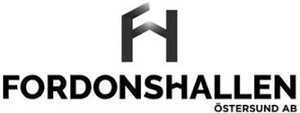

**GARANTIER, REKLAMATION OCH VILLKOR**:

Kund har, enligt konsumentköplagen, rätt att reklamera en vara om den är felaktig. Reklamation ska göras via mejl till Fordonshallen i Östersund och det inom skälig tid från det att kund upptäckt eller borde ha upptäckt felet, dock senast inom 1 månad efter genomfört köp.

Reklamationsrätten täcker endast **ursprungsfel,** det vill säga fel som fanns då kund fick fordonet/varan i sin besittning. Fel som uppstått efter eller på grund handhavandefel eller fel som orsakats av kunden själv räknas inte som ursprungsfel.

Vill du reklamera ett fordon/en vara så ska du kontakta Fordonshallen via mejl: [fredrik@fordonshallenosd.se](mailto:fredrik@fordonshallenosd.se) eller skicka ett sms till: 0730-85 00 29 med följande information:

* vad du köpt, när du gjorde köpet och ev. kontraktsnummer.
* en beskrivning av felet
* bilder eller annat underlag som tydligt visar felet
* vilken åtgärd du önskar av företaget
* ev. underlag som visar kostnader du kommer få på grund av felet

Fordonshallen i Östersund kommer att som senast inom 1 vecka kontakta dig för att meddela och komma överens om hur felet skall avhjälpas. Observera att ersättning inte kommer att lämnas om du på eget bevåg, och utan överenskommelse med Fordonshallen, låter någon annan avhjälpa felet mot en kostnad.